|  |  |
| --- | --- |
| Gerb-BMSTU_01 | **Министерство науки и высшего образования Российской Федерации**  **Федеральное государственное бюджетное образовательное учреждение**  **высшего образования**  **«Московский государственный технический университет**  **имени Н.Э. Баумана**  **(национальный исследовательский университет)»**  **(МГТУ им. Н.Э. Баумана)** |

ФАКУЛЬТЕТ **Информатика и системы управления**

КАФЕДРА **Компьютерные системы и сети (ИУ6)**

НАПРАВЛЕНИЕ ПОДГОТОВКИ **09.03.03 Прикладная информатика**

**ОТЧЕТ ОБ УЧЕБНОЙ ПРАКТИКЕ**

|  |  |
| --- | --- |
| Тип практики | Проектно-технологическая практика |

|  |  |
| --- | --- |
| Название  предприятия | НУК ИУ МГТУ им. Н.Э. Баумана |

ВАРИАНТ 5

|  |  |  |  |
| --- | --- | --- | --- |
| Студент группы ИУ6-24Б |  | 20.04.2022 | А.И.Гарифуллин |
|  |  | (Подпись, дата) | (И.О. Фамилия) |
|  |  |  |  |
| Руководитель практики |  |  | О.А.Веселовская |
|  |  | (Подпись, дата) | (И.О. Фамилия) |

Оценка \_\_\_\_\_\_\_\_\_\_\_\_\_\_\_\_

*2022 г.*

*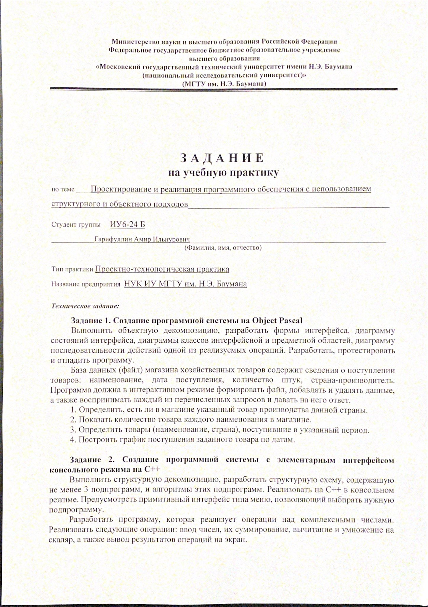*

*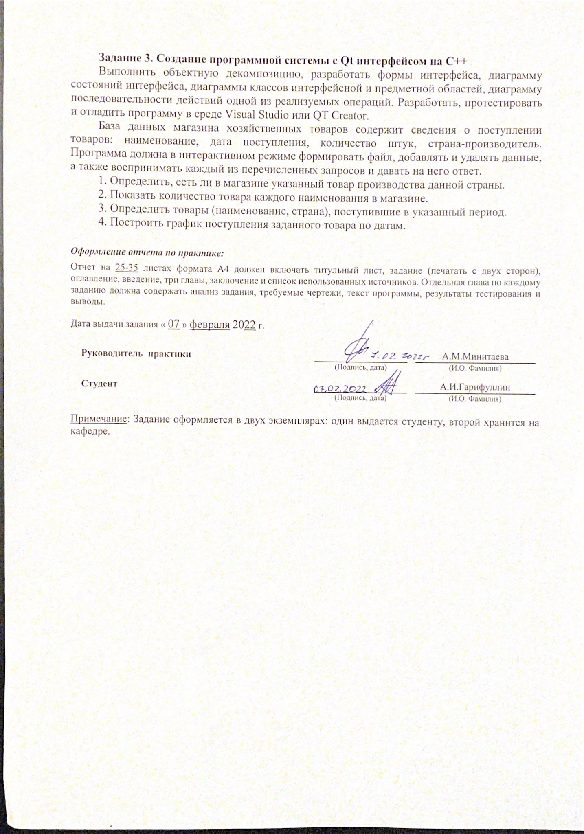*

# Введение

**Цели практики:**

− получение навыков создания небольших программных систем с оконными и консольными интерфейсами (проектирование, отладку и тестирование);

− создание качественных программных интерфейсов для взаимодействия с пользователем;

− расширение навыков разработки программ различного назначения.

**Задачи практики:**

− овладение методикой и получение практических навыков проектирования небольших программных систем при структурном и объектном подходах;

− воспитание внимания, аккуратности, систематичности, а также формирование интереса к изучаемой профессиональной деятельности.

Выполнение практикума должно способствовать формированию и развитию навыков и умений, обеспечивающих следующие компетенции:

− выделение объектов предметной области, обобщение их в классы, определение связей между классами;

− проектирование эргономичного обеспечения информационных систем;

− разработка и отладка компонентов аппаратно-программных комплексов с помощью современных автоматизированных средств проектирования;

− разработка проектной и эксплуатационной документации на программную и техническую продукцию;

− выполнение контроля разрабатываемых проектов и технической документации на соответствие стандартам и техническим требованиям;

− разработка интерфейсов «человек - ЭВМ».

# 

# Задача 2

**Анализ задания**

*Выполнить структурную декомпозицию, разработать структурную схему, содержащую не менее 3 подпрограмм, и алгоритмы этих подпрограмм. Реализовать на С++ в консольном режиме. Предусмотреть примитивный интерфейс типа меню, позволяющий выбирать нужную подпрограмму.*

*Разработать программу, которая реализует операции над комплексными числами. Реализовать следующие операции: ввод чисел, их суммирование, вычитание и умножение на скаляр, а также вывод результатов операций на экран.*

**Схемы**

*Структурная декомпозиция:*

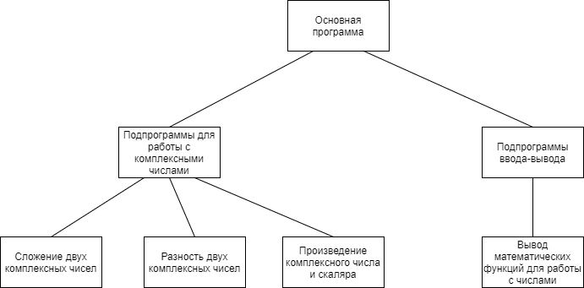

*Схема алгоритма:*

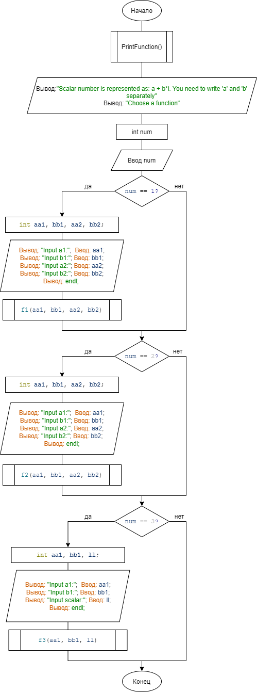

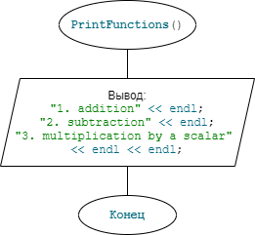 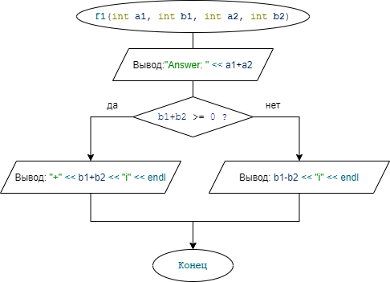

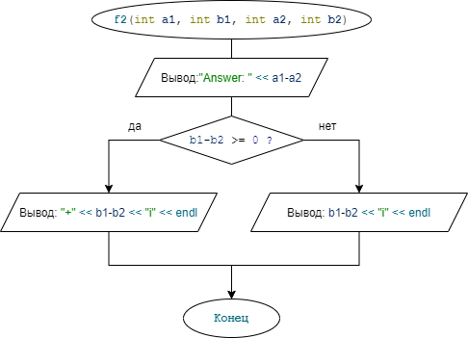 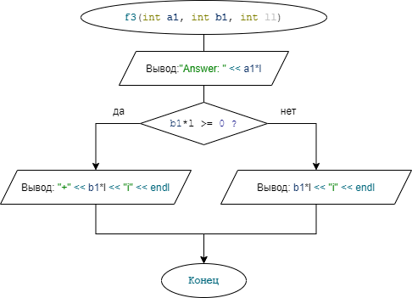

*Диаграмма состояний интерфейса:*

C:\Users\vasha\Desktop\птп\2\диаграмма состояний.png

**Код программы:**

|  |
| --- |
| #include <iostream>  #include <cmath>  using namespace std;  void **PrintFunctions**(){  cout << "1. addition" << endl;  cout << "2. subtraction" << endl;  cout << "3. multiplication by a scalar" << endl << endl;  }  void **f1**(int **a1**, int **b1**, int **a2**, int **b2**)  {  cout << "Answer: " << a1+a2;  if (b1+b2 >= 0) cout << "+" << b1+b2 << "i" << endl;  else cout << b1+b2 << "i" << endl;  }  void **f2**(int **a1**, int **b1**, int **a2**, int **b2**)  {  cout << "Answer: " << a1-a2;  if (b1-b2 >= 0) cout << "+" << b1-b2 << "i" << endl;  else cout << b1-b2 << "i" << endl;  }  void **f3**(int **a1**, int **b1**, int **l**)  {  cout << "Answer: " << a1\*l;  if (b1\*l >= 0) cout << "+" << b1\*l << "i" << endl;  else cout << b1\*l << "i" << endl;  }  int **main**()  {  PrintFunctions();  cout << "Scalar number is represented as: a + b\*i. You need to write 'a' and 'b' separately" << endl << endl;  cout << "Choose a function" << endl;  int **num**;  cin >> num;  cout << endl;  if(num == 1)  {  int **aa1**, **bb1**, **aa2**, **bb2**;  cout << "Input a1:"; cin >> aa1;  cout << "Input b1:"; cin >> bb1;  cout << "Input a2:"; cin >> aa2;  cout << "Input b2:"; cin >> bb2; cout << endl;  f1(aa1, bb1, aa2, bb2);  }  if(num == 2)  {  int **aa1**, **bb1**, **aa2**, **bb2**;  cout << "Input a1:"; cin >> aa1;  cout << "Input b1:"; cin >> bb1;  cout << "Input a2:"; cin >> aa2;  cout << "Input b2:"; cin >> bb2; cout << endl;  f2(aa1, bb1, aa2, bb2);  }  if(num == 3)  {  int **aa1**, **bb1**, **ll**;  cout << "Input a1:"; cin >> aa1;  cout << "Input b1:"; cin >> bb1;  cout << "Input scalar:"; cin >> ll; cout << endl;  f3(aa1, bb1, ll);  }  return 0;  } |

**Результаты тестирования:**

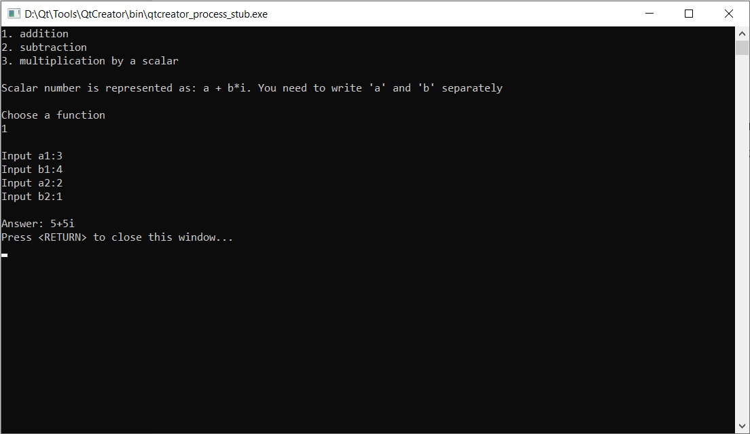

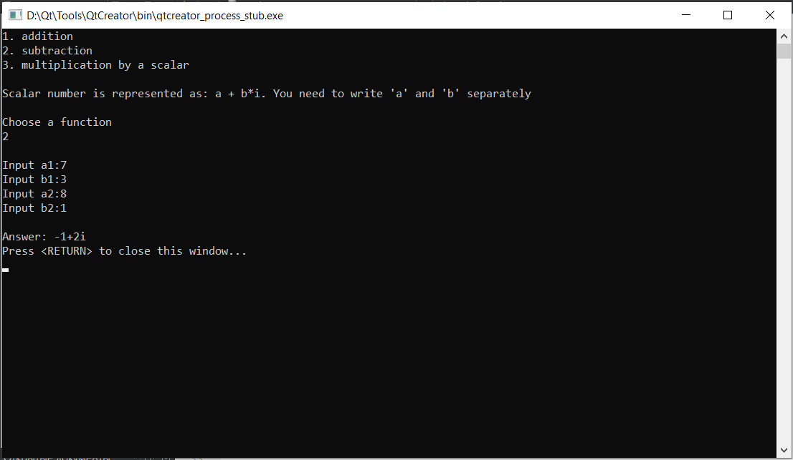

**Вывод:**

Получил навыки создания небольшой программной системы с консольным интерфейсом на C++. Разработалпрограмму, которая в консольном режиме позволяет вычислять интеграл функции на введенном интервале и с заданной точностью.